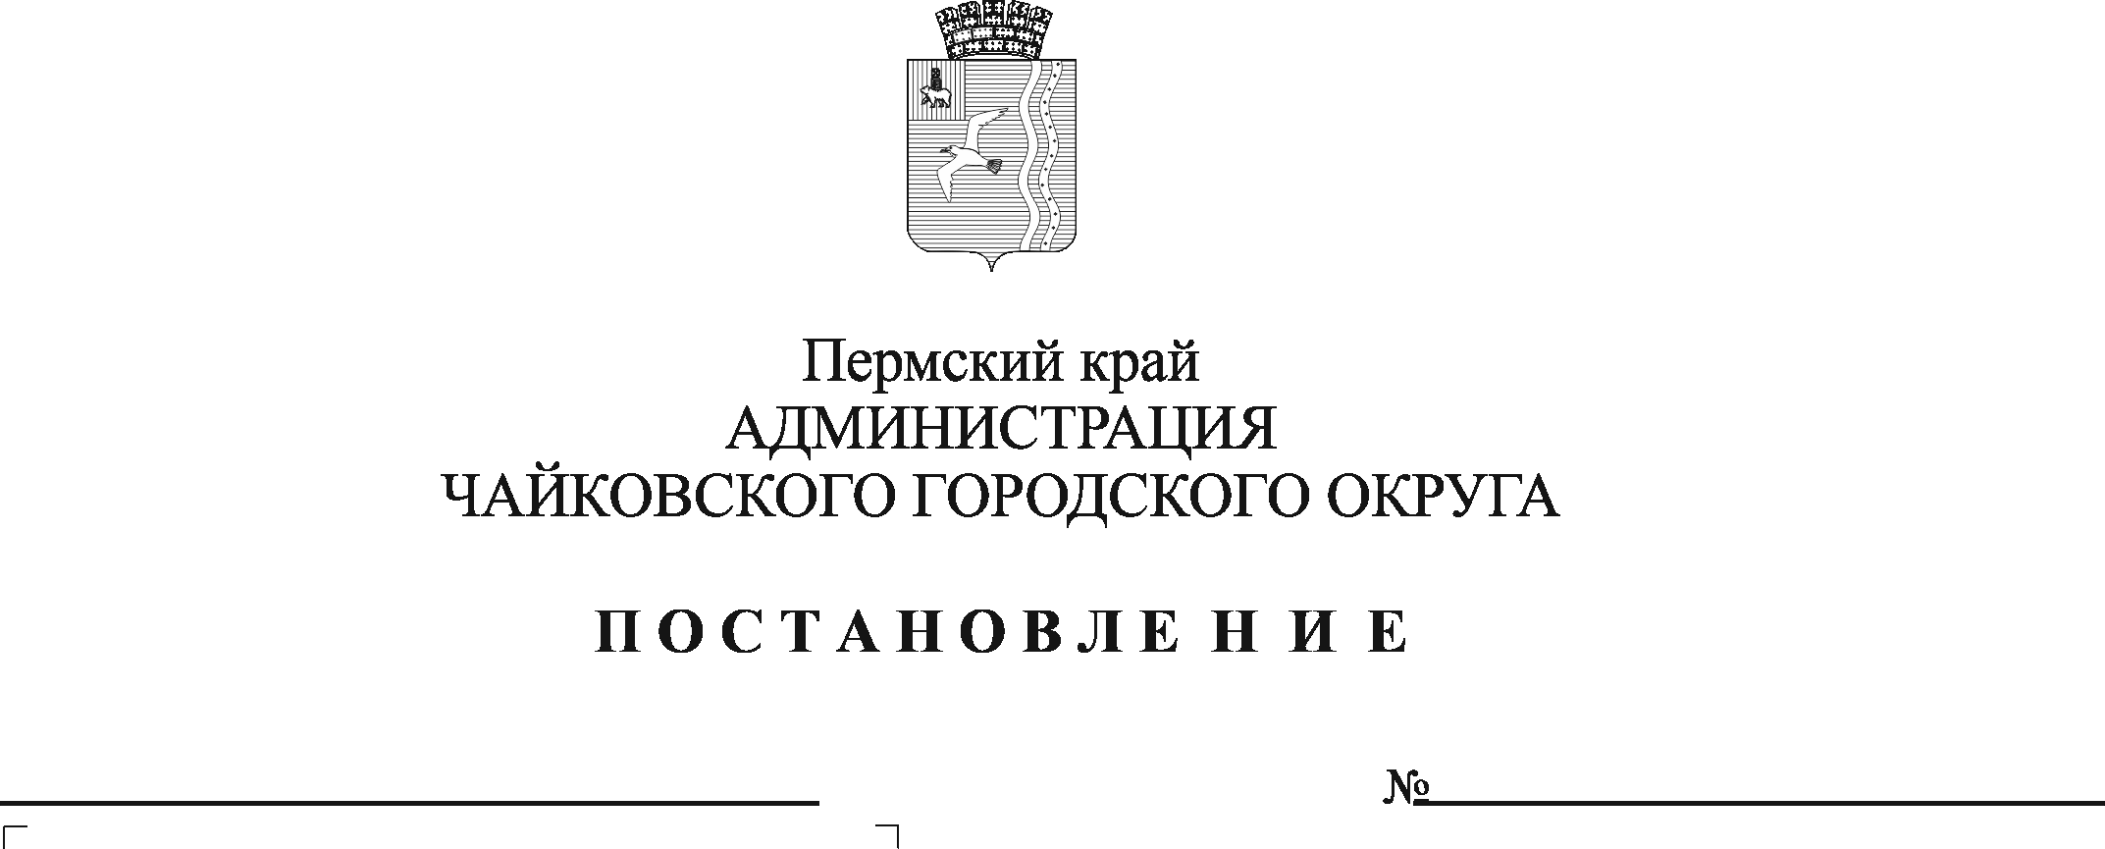
О внесении изменений в состав комиссии по проведению аукционов по продаже земельных участков, находящихся в государственной или муниципальной собственности, или права на заключение договора аренды земельных участков, находящихся в государственной или муниципальной собственности, утвержденный постановлением администрации города Чайковского от 18.04.2019 № 845

На основании Федерального закона от 6 октября 2003 г. № 131-ФЗ «Об общих принципах организации местного самоуправления в Российской Федерации», Устава Чайковского городского округа
ПОСТАНОВЛЯЮ:
1. Внести изменения в состав комиссии по проведению аукционов по продаже земельных участков, находящихся в государственной или муниципальной собственности, или права на заключение договора аренды земельных участков, находящихся в государственной или муниципальной собственности, утвержденный постановлением администрации города Чайковского от 18 апреля 2019 г. № 845, изложив его в редакции согласно приложению к настоящему постановлению.
2. Опубликовать постановление в газете «Огни Камы» и разместить на официальном сайте администрации Чайковского городского округа.
3. Постановление вступает в силу после его официального опубликования и распространяется на правоотношения, возникшие с 1 мая 2022 г.

Глава городского округа –
глава администрации
Чайковского городского округа Ю.Г. Востриков
Приложение
к постановлению администрации Чайковского городского округа
от №

СОСТАВ
комиссии по проведению аукционов по продаже земельных участков, находящихся в государственной или муниципальной собственности, или права на заключение договора аренды земельных участков, находящихся в государственной или муниципальной собственности

Председатель: | - начальник Управления земельно-имущественных отношений администрации Чайковского городского округа
Заместитель председателя: | - заместитель начальника Управления земельно-имущественных отношений администрации Чайковского городского округа, начальник отдела имущественных отношений
Секретарь: | - консультант отдела земельно-лесных отношений Управления земельно-имущественных отношений администрации Чайковского городского округа
Члены Комиссии: | -депутаты Думы Чайковского городского округа (по согласованию)
 | -заместитель главы администрации Чайковского городского округа по строительству и земельно-имущественным отношениям
 | - заместитель главы администрации Чайковского городского округа по экономике, начальник управления
 | -начальник Управления строительства и архитектуры администрации Чайковского городского округа
 | -начальник отдела земельно-лесных отношений Управления земельно-имущественных отношений администрации Чайковского городского округа
-начальник правового управления администрации Чайковского городского округа
-консультант отдела правовой экспертизы правового управления администрации Чайковского городского округа

